任何编程语言都有缺点，Python也不例外。优点说过了，那Python有哪些缺点呢？

第一个缺点就是运行速度慢，和C程序相比非常慢，因为Python是解释型语言，你的代码在执行时会一行一行地翻译成CPU能理解的机器码，这个翻译过程非常耗时，所以很慢。而C程序是运行前直接编译成CPU能执行的机器码，所以非常快。

但是大量的应用程序不需要这么快的运行速度，因为用户根本感觉不出来。例如开发一个下载MP3的网络应用程序，C程序的运行时间需要0.001秒，而Python程序的运行时间需要0.1秒，慢了100倍，但由于网络更慢，需要等待1秒，你想，用户能感觉到1.001秒和1.1秒的区别吗？这就好比F1赛车和普通的出租车在北京三环路上行驶的道理一样，虽然F1赛车理论时速高达400公里，但由于三环路堵车的时速只有20公里，因此，作为乘客，你感觉的时速永远是20公里。

第二个缺点就是代码不能加密。如果要发布你的Python程序，实际上就是发布源代码，这一点跟C语言不同，C语言不用发布源代码，只需要把编译后的机器码（也就是你在Windows上常见的xxx.exe文件）发布出去。要从机器码反推出C代码是不可能的，所以，凡是编译型的语言，都没有这个问题，而解释型的语言，则必须把源码发布出去。

因为Python是跨平台的，它可以运行在Windows、Mac和各种Linux/Unix系统上。在Windows上写Python程序，放到Linux上也是能够运行的。

要开始学习Python编程，首先就得把Python安装到你的电脑里。安装后，你会得到Python解释器（就是负责运行Python程序的），一个命令行交互环境，还有一个简单的集成开发环境。

命令行模式和Python交互模式

请注意区分命令行模式和Python交互模式。

在命令行模式下，可以执行python进入Python交互式环境，也可以执行python hello.py运行一个.py文件。

执行一个.py文件只能在命令行模式执行。如果敲一个命令python hello.py，看到如下错误：

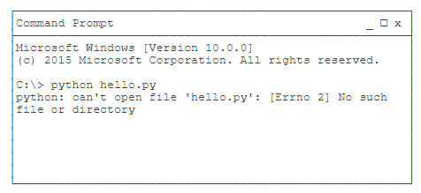

错误提示No such file or directory说明这个hello.py在当前目录找不到，必须先把当前目录切换到hello.py所在的目录下，才能正常执行

此外，在命令行模式运行.py文件和在Python交互式环境下直接运行Python代码有所不同。Python交互式环境会把每一行Python代码的结果自动打印出来，但是，直接运行Python代码却不会。

Python交互模式的代码是输入一行，执行一行，而命令行模式下直接运行.py文件是一次性执行该文件内的所有代码。可见，Python交互模式主要是为了调试Python代码用的，也便于初学者学习，它不是正式运行Python代码的环境！

## 1 集合

集合（set）是一个无序的不重复元素序列。

可以使用大括号 { } 或者 set() 函数创建集合，注意：创建一个空集合必须用 set() 而不是 { }，因为 { } 是用来创建一个空字典。

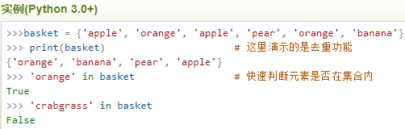

集合的操作

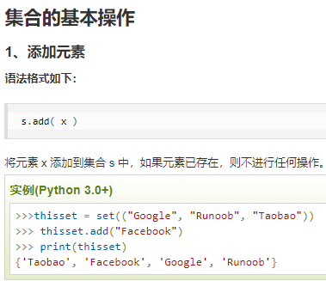

## 2 format函数

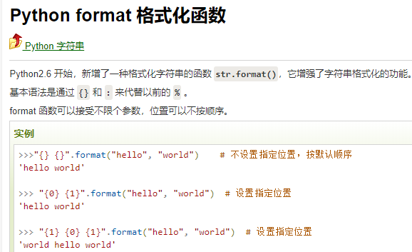

## 3 enumerate() 函数

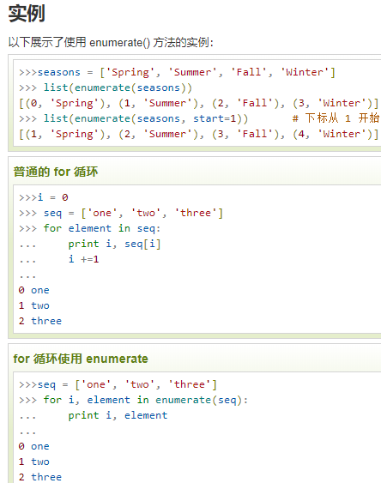

4 datetime中的strptime函数

